Всероссийский конкурс «Педагог-психолог России – 2010»

23.04.2010 г. в г. Хабаровске на базе Государственного образовательного учреждения для детей, нуждающихся в психолого-педагогической и медико-социальной помощи, «Краевой центр психолого-медико-социального сопровождения» состоялся краевой этап Всероссийского конкурса «Педагог-психолог России – 2010».
23.04.2010 г. в г. Хабаровске на базе Государственного образовательного учреждения для детей, нуждающихся в психолого-педагогической и медико-социальной помощи, «Краевой центр психолого-медико-социального сопровождения» состоялся краевой этап Всероссийского конкурса «Педагог-психолог России – 2010».
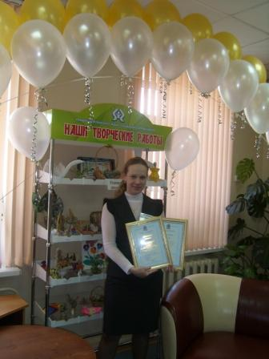
Девять педагогов-психологов представили на конкурсе 9 районов Хабаровского края: Хабаровский, Комсомольский, Ванинский, Тугуро-Чумиканский, Бикинский, Верхнебуриинский, Амурский, Николаевский и Солнечный.
Николаевский район на конкурсе представляла педагог-психолог МОУ СОШ № 5 Лукашова О.В.
Конкурс проходил в три этапа: «Самопрезентация», «Открытое занятие», «Психологическая эрудиция».
По итогам конкурса III место присуждено Шелопугиной О.Н. педагогу-психологу МДОУ детский сад «Алёнушка» п. Солнечного Солнечного муниципального района; II место – Павловой Е.Н. педагогу-психологу МОУ «Экономическая гимназия» г. Хабаровска.
Победительницей конкурса, которая будет представлять Хабаровский край на Всероссийском конкурсе «Педагог-психолог России – 2010», стала Садовская Т.А. педагог-психолог МДОУ детский сад комбинированного вида № 21 г. Амурска Амурского муниципального района.
Лукашова О.В. педагог-психолог МОУ СОШ № 5 заняла V место, обогнав педагогов-психологов из г. Комсомольска, п. Ванино, с. Чумикан и р.п. Чегдомын.
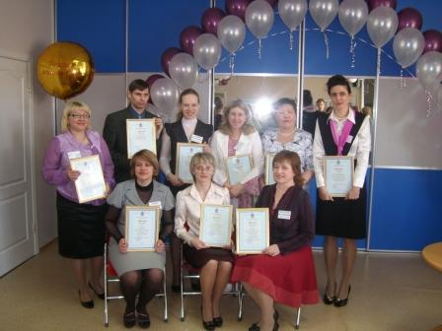
За участие в Краевом этапе конкурса «Педагог-психолог России – 2010» Лукашова О.В. награждена дипломом участника.
23.04.2010 г. подводился итог заочного краевого конкурса инновационных психологических проектов «Практическая психология в образовательных учреждениях: состояние, перспектива».
Лукашова О.В. награждена дипломом III степени за третье место в номинации «Инновационный проект психологической службы в учреждении общего образования".
Лебедева О.Л. - педагог-психолог МОУ для детей, нуждающихся в психолого-педагогической и медико-социальной помощи, центра психолого-медико-социального сопровождения г. Николаевска-на-Амуре награждена дипломом I степени за первое место в номинации «Инновационный проект по организации психологической помощи на базе психологических центров».
Мы поздравляем наших педагогов-психологов Лукашову О.В. и Лебедеву О.Л. достойно представивших Николаевский район на очном и заочном конкурсах.
Ведущий специалист
управления образования
Казанчева М.А.

